

ПРОГРАМА ДИСТАНЦІЙНИХ КУРСІВ З УДОСКОНАЛЕННЯ ПРОФЕСІЙНИХ ЗНАНЬ «МІЖНАРОДНІ СТАНДАРТИ ФІНАНСОВОЇ ЗВІТНОСТІ ТА ЇХ ПРАКТИЧНЕ ЗАСТОСУВАННЯ»
№ | Структура дистанційних курсів з МСФЗ
1. | Загальні засади застосування МСФЗ.  Концептуальна основа МСФЗ. Вимоги до подання фінансових звітів. Облікові політики, зміни у облікових оцінках, виправлення помилок. Проміжна фінансова звітність. Перше застосування МСФЗ. МСБО 1, 7, 8, 34; МСФЗ 1.
2. | Додаткові розкриття у фінансових звітах.  Події після звітного періоду. Розкриття інформації про пов’язані сторони. Операційні сегменти. Оцінка справедливої вартості. МСБО 10, 24; МСФЗ 8, 13.
3. | Визнання, оцінка та розкриття необоротних активів.  Визнання, оцінка, подання та розкриття основних засобів, інвестиційної нерухомості, нематеріальних активів, витрат на зменшення корисності активів, необоротних активів, утримуваних для продажу, операцій з оренди. МСБО 16, 36, 38, 40; МСФЗ 5, 16.
4. | Визнання, оцінка та розкриття оборотних активів.  Визнання, оцінка, подання та розкриття грошових коштів, поточної дебіторської заборгованості, запасів. МСБО 2.
5. | Визнання, оцінка та розкриття фін. інструментів. МСБО 32; МСФЗ 7, 9.
6. | Визнання, оцінка та розкриття зобов’язань.  Податок на прибуток. Виплати працівникам. Платіж на основі акцій. Забезпечення, умовні зобов’язання та умовні активи. МСБО 12, 19; 37; МСФЗ 2.
7. | Визнання, оцінка та розкриття доходів і витрат.  Дохід від договорів з клієнтами. Облік державних грантів і розкриття інформації про державну допомогу. Вплив змін валютних курсів. Витрати на позики. Прибуток на акцію. МСБО 20, 21, 23, 33; МСФЗ 15.
8. | Трансформація.  Етапи та методики трансформації фінансових звітів, складених за П(С)БО, у МСФЗ.
9. | Консолідація фінансових звітів.  Консолідація на дату придбання, на дату фінансової звітності. Інвестиції в асоційовані та спільні підприємства. Розкриття інформації в окремих та консолідованих звітах стосовно об’єднання підприємств, консолідації, інвестицій в асоційовані та спільні підприємства. МСБО 28; МСФЗ 3, 10, 11.
10. | Підготовка фінансової звітності у форматі ХBRL*.  Архітектура XBRL. Можливості iXBRL. Регулятори підготовки фінансової звітності у форматі XBRL в Україні. IFRS XBRL таксономія.
* Extensible Business Reporting Language
Бізнес-тренер | Реєстрація та виписка рахунків-фактур
+38 096 693 00 50; +38 050 169 88 92; avkya@ukr.net | +38 095 611 71 25; +38 044 290 58 06; fau.control@ukr.net
© ТОВ «Навчальний центр «Академія Статус»
Всі права захищені
БІЗНЕС-ТРЕНЕРИ
 | Ягмур Катерина Анатоліївна  Доцент, к.е.н., генеральний директор ТОВ «НЦ «Академія Статус», аудитор, податковий консультант, спеціаліст з МСФЗ та XBRL, бізнес-тренер  Досвід: викладач облікових та контрольних дисциплін на кафедрі бухгалтерського обліку Донецького національного університету економіки і торгівлі ім. М. Туган-Барановського – 15 років, консультант з питань організації, ведення фінансового та управлінського обліку за вимогами П(С)БО та МСФЗ – 10 років.  Автор понад 135 наукових праць з обліку, аналізу та аудиту; співавтор 3 навчальних посібників з облікових дисциплін з грифом МОН України;  14 практичних посібників та 5 монографій з обліку за видами економічної діяльності.  Тел.: +38 096 693 00 50 E-mail: osvita.fau@ukr.net, avkya@ukr.net
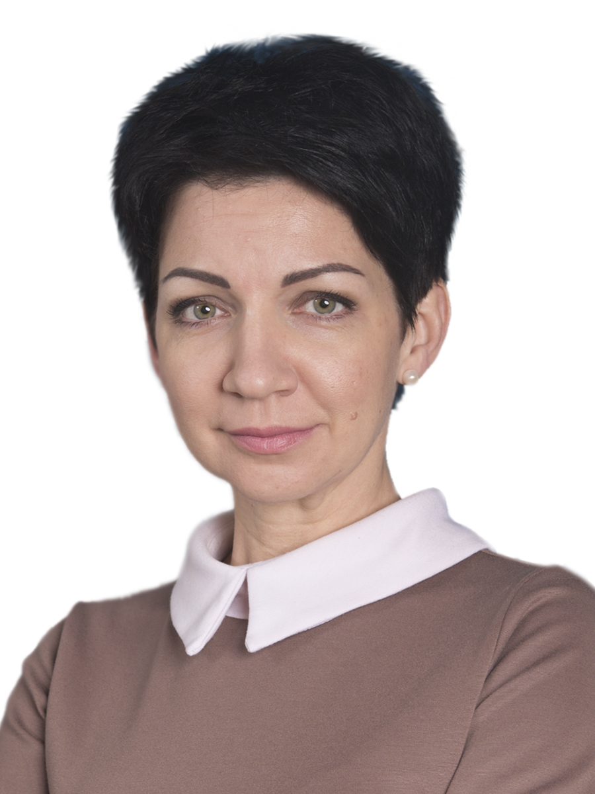 | Глушаченко Ірина Валеріївна  Аспірант КНЕУ, аудитор, АССА DipIFR, IPFM, DipPIA, свідоцтво спеціаліста Нацкомфінпослуг, податковий консультант, спеціаліст з МСФЗ та XBRL, бізнес-тренер  Досвід: аудитор, контролер з якості, внутрішній аудитор, спеціаліст з П(С)БО, МСФЗ та XBRL, трансформації фінзвітності – 20 років.  Автор робочих документів аудитора, методик з аудиту.  Тел.: +38 050 918 67 57 E-mail: glushachenko.iryna@gmail.com
 | Проскура Катерина Петрівна  Доцент, д.е.н., аудитор, АССА DipIFR, судовий експерт, податковий консультант, спеціаліст з МСФЗ та XBRL, бізнес-тренер  Досвід: головний бухгалтер, аудитор, судовий експерт – 19 років, викладач фінансових, облікових та контрольних дисциплін на кафедрі аудиту Київського національного економічного університету ім. В. Гетьмана – 14 років.  Автор більше 100 наукових праць з обліку та аудиту, лекцій та презентацій з МСФЗ, фінансового обліку за вимогами П(С)БО, оптимізації оподаткування.  Значний досвід у проведенні тренінгів, семінарів, спеціалізованих курсів з питань обліку та оподаткування, трансформації фінзвітності.  Тел.: +38 044 290 58 06 E-mail: fau.control@ukr.net

